**Lehrlingsausbildung = Duale Berufsbildung**

Die Lehrlingsausbildung hat in Österreich eine lange Tradition und wird international sehr geschätzt. Sie steht allen Personen offen, die die neunjährige Schulpflicht erfüllt haben. Mit der Absolvierung einer Lehre wird eine **qualifizierte und vollständige Berufsausbildung** erworben. 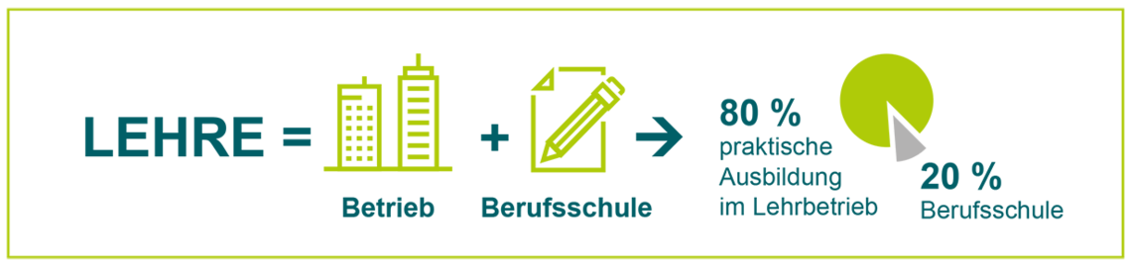

Die Ausbildung findet an **zwei Lernorten** statt: im **Betrieb** und in der **Berufsschule**. Der Lehrling steht somit in einem Ausbildungsverhältnis mit seinem Lehrbetrieb und ist gleichzeitig Schüler/in einer Berufsschule. Die betriebliche Ausbildung umfasst den größten Teil der Lehrzeit. Der Lehrling verbringt rund 80 % seiner Ausbildungszeit im Lehrbetrieb und erhält dort eine **praxisorientierte Ausbildung**. An ein bis zwei Tagen pro Woche oder geblockt über mehrere Wochen findet in der Berufsschule der **fachtheoretische** sowie **allgemeinbildende Unterricht** statt.

Je nach gewähltem Lehrberuf dauert eine Lehre zwei, zweieinhalb, drei, dreieinhalb oder vier Jahre. Die meisten Lehrberufe sind **dreijährig**.

Die Lehrlingsausbildung schließt mit der **Lehrabschlussprüfung (LAP)**ab. Diese wird von Berufsexperten abgenommen. Durch die Prüfung qualifiziert sich ein Lehrling als **Fachkraft** im erlernten Beruf.

**Welche rechtlichen Grundlagen gibt es?**

Die rechtlichen Grundlagen für die Lehrlingsausbildung sind im [**Berufsausbildungsgesetz (BAG)**](https://www.wko.at/Content.Node/Service/Bildung-und-Lehre/Lehre/Ausbildungsqualitaet/BAG,-Fassung-vom-14.07.2015.pdf)festgelegt.

Die betriebliche Ausbildung ist für jeden Lehrberuf durch eine eigene [**Ausbildungsordnung**](http://www.bmwfw.gv.at/Berufsausbildung/LehrberufeInOesterreich/ListeDerLehrberufe/Seiten/liste.aspx?Char=A)gesetzlich geregelt. Sie enthält das Berufsbild – eine Art „Lehrplan“ für den Lehrbetrieb.

**Broschüre „Die Lehre in Österreich“**

<http://www.ibw.at/components/com_redshop/assets/document/product/1447401044_die_lehre2014.pdf>

**Lehrberufe von A-Z**

<https://www.lehrstellen.at/Berufe>